去
毛
刺
抛
光
机
使
用
说
明

中创设备科技有限公司

去毛刺抛光机使用说明

使用前注意事项
- 使用本机器前请先仔细阅读使用说明书。
- 请勿将液体和水，溅入电线和插头上。
- 使用该设备时请勿将五金工具投入加工（如扳手，螺丝刀等）
- 该设备零部件损坏或工作出现异常时，立即停止工作切断电源并通知售后服务人员。
- 开启电源后注意查看后盖的冷风散热风扇是否正常运转。
- 在不使用该设备时请将电源关闭，切断总电源。
- 在W型号机电源需加装过流开关,建议选用6A以内。
- 名贵手表电子产品大型金属不能放在抛光槽内。
- P型机请勿长时间低频率工作,雷电可能导致损坏机器

产品规格：

型号 | P865 | W865 | W855 | P855 | P845 | W845
外型尺寸 | 650×650×950 |  | 550×550×720 |  | 500×500×650
研磨槽尺寸 | 500×500 |  | 420×420 |  | 380×380
最大功率 | 2.5KW 2.2KW |  | 1.8KW 1.5KW |  | 1.5KW 1KW
电源 | AC220 380V |  | AC220 380V |  | AC220 380V
重量 | 150kg |  | 100kg |  | 80kg
加工量 | 6-10kg |  | 3-6kg |  | 2-4kg

产品简介：
感谢您购买中创抛光机！中创抛光机是自主研发的一种新型抛光设备，采用进口原材料，简单操控独特的设计，彻底解决传统抛光的难题。解决了伤工件、死角、管内、通空等抛光一系列的问题，提升了抛光效率及产品的品质。

产品原理：
利用超强的电磁力，传动细小的研磨钢针，使抛光也产生高旋浮流动，换向翻滚，钢针轻轻滑过工件表面、在工件内孔、内外牙及表面摩擦，达到清洗、去油垢杂质、去除毛边、研磨的精密抛光效果。

功能特点：
●适用于轻铁类金属,非铁类金属,硬质塑胶等精密零件
●实现除毛刺,倒角,抛光,洗净等多重功效
●对于不规则状零件,孔状、管状等死角,夹缝等均可抛光
●研磨速度快，平均5-15分钟，换工件快，不停机可换研磨工件。
●可变频率调节，满足各种抛光需求
●抛光无死角
●操作简单，绝对安全，完全免技术，一人可操控数台机器
●电压、电流、频率、时间均可监控，简洁明了
●抛光过程无需人工干预

面板简介：
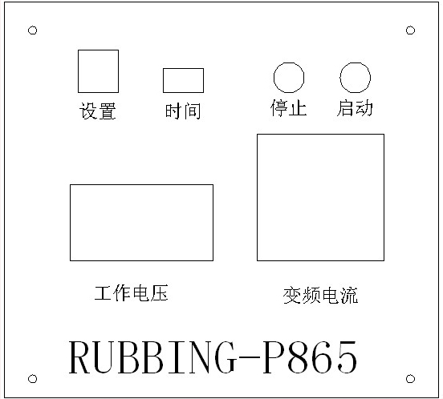
设置：可设定值为1-99分钟，设定之后按启动按钮生效
时间：显示机器运行时间，工作时呈闪动状态
工作电压：显示机器运行时的工作电压
变频电流：P型机是显示运行的工作频率，可调0-60Hz，W机型是显示机器运行的工作电流
安装与接线：
P系列 W系列
接地线

三相
380V
黄色
零线
（非接
地线）

220V50HZ

操作流程：
将1-1.5kg的磁力钢针投入到研磨桶中，同时投入适量的工件

加入适量的水，液面要比工件面高出2-4cm

抛光剂与水的比例是2：100的配比加入

将研磨桶放入研磨槽中，设定好抛光时间

开启电源,按启动按钮，（不按会出现不计时,不停机）

9

工件的差异,必须调整 钢针,水, 抛光剂配比必须恰当

排除故障
- 抛光桶漏水,底刺有抛光针可用钳子去除,加点上胶水。
- 计时器不闪动,未按启动开关,按即可计时。
- 抛光桶里的水过热时请及时换水（正常水温范围在50℃）。
- 机器震动大,检查机器每个脚是否在受力位置.调整长短。
5 指示正常,但机器不动作,检查电压是否低于200V; 抛光针放置是否过量;工件是否带磁。

日常保养：
1. 抛光液溅到机器上应及时擦拭干净，防止液体损伤机器表面。
2. 使用后用抹布擦干净机器表面。
3. 不使用时控制面板用胶袋套住，这样可以防尘防污。
- 放桶时,抛光槽内若抛光针.要及时清理。.

中创数控设备科技有限公司

地址：苏州市吴中区甪直镇东庄浜200号

电话：0512-66193671

传真：0512-66193672

手机：13915563319肖先生

18912647123

网址：http://www.szzcym.com

邮箱：kongzhongyiliao@163.com

邮编：215127

